خدا کے فضل اوررحم کے ساتھ ھوالناصر
ماہ مارچ 2024, رپورٹ شعبہ ایثار مجلس انصار اللہ سواں گارڑن، ضلع اسلام آباد
مکرم و محترم صدرانصار اللہ پاکستان،
آداب و تسلیمات،
امید ہے کہ آپ اللہ تعالیٰ کے فضل سے خیریت سے ہونگے۔
شعبہ ایثار کے حوالہ سے ماہ مارچ 2024، میں مجلس سواں گارڈن میں جو کام ہوئے ہیں اس کی رپورٹ پیش خدمت ہے۔
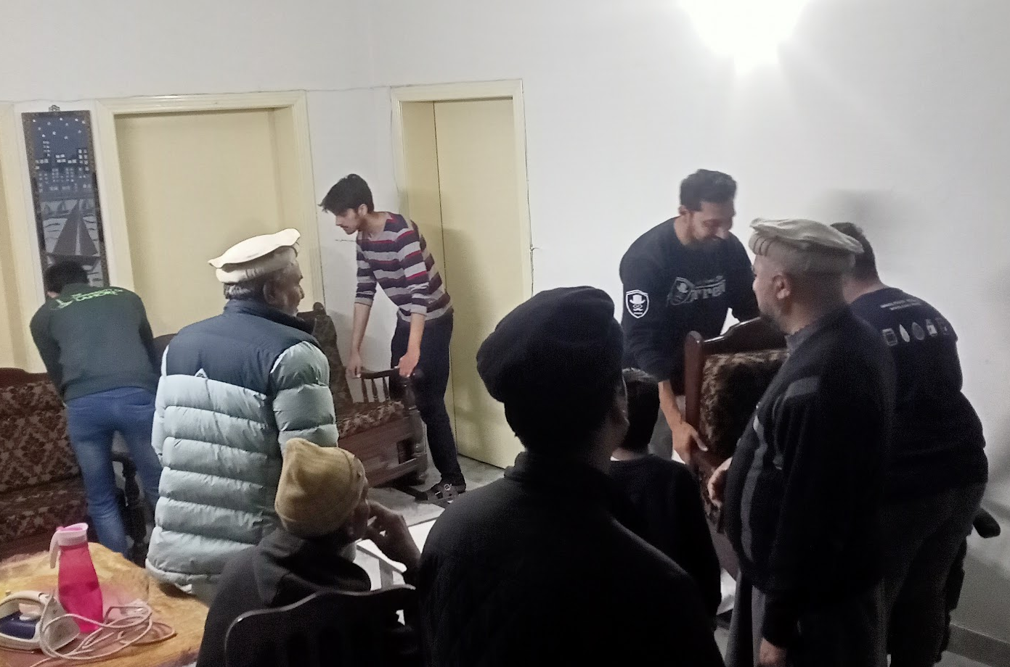 | مجلس میں 20 مارچ کو ایک وقارِعمل کیا گیا ہے۔ جس میں مجلس سواں گارڈن میں موجود بیعت الاحسان میں صفائی کی گئی ہے۔ مجلس کے پورے ہال کو صاف کیا گیا یے۔ لجنہ کے بیٹھنے کیلئے پردہ لگا کر الگ انتظام کیا گیا ہے۔ اس میں کل 4 انصار، 7 خدام، 1 طفل اور 1 بچہ شامل ہوئے ییں۔ کل حاضری 13 کی تھی۔

عطیہ خدمت خلق رمضان فنڈ کا ضلعی ٹارگٹ جو مجلس کو 30,000 روپے دیا گیا تھا ماہ رمضان شروع ہونے سے پہلے وصولی مکمل کرکے ضلع میں جمع کرا دیا گیا ہے۔  مجلس کے ایک ناصر مکرم مناظر احمد صاحب نے مجلس میں ہونے والی سی ڈی کلاسز کیلئے ایک سپیکر بطور تحفه مجلس سواں گارڈن کودیا ہے۔ | 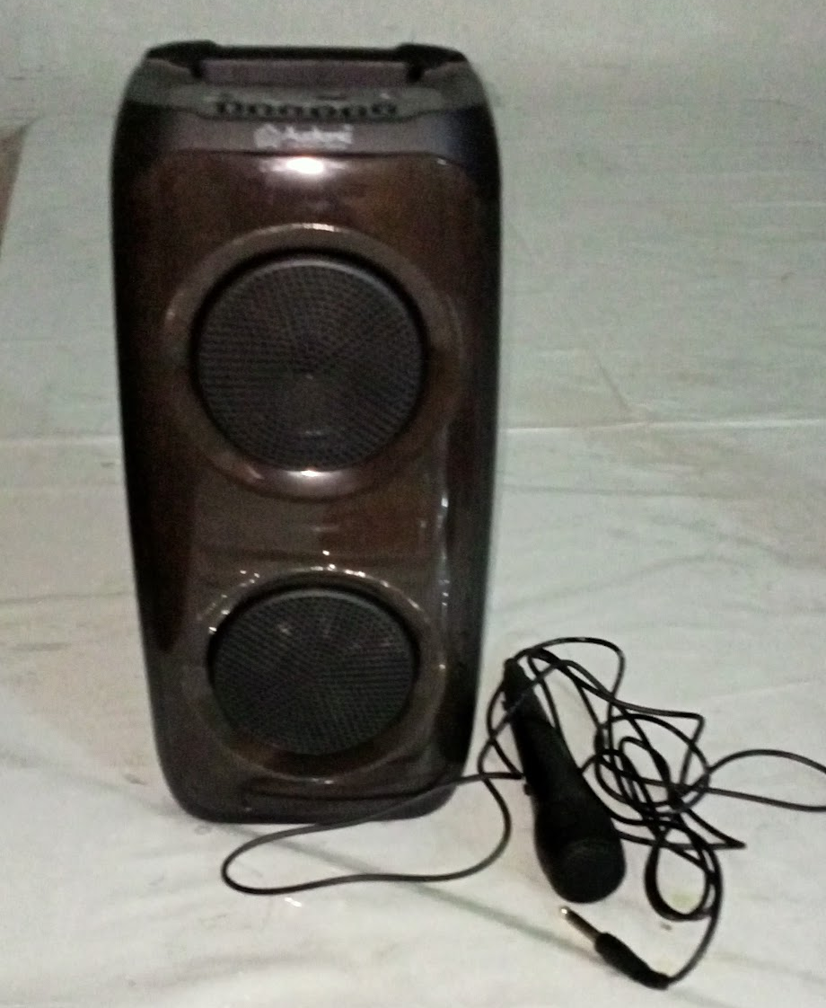
عشرہ ایثار کے سلسلے میں قیدیوں کی رہائی کیلئے مجلس کی طرف سے دو انصار نے 75,000 روپے ضلع میں جمع کرائیں ہیں۔
دورانِ ماہ انصار نے خدمت خلق کا فریضہ بھی احسن طریقے سے ادا کیا ہے۔ جس میں 52 مستحقین کو کھانا کھلایا، 28 مریضان کی تیمارداری کی، 65,000 روپے کی مالی امداد کی، 20 کلو امداد گندم یا راشن دیا گیا اور14 نئے کپڑوں کے جوڑے مستحقین کو دیے گئے۔
1 ناصر کے گھر سے 1 طالب علم زیر کفالت ہے جس کے 5,000 روپے ماہانہ کفالت یتامی کی مد میں جماعت میں جمع کرائے جاتے ہیں۔
اللہ تعالیٰ ہمیں احسن رنگ میں خدمت دین کی توفیق عطا فرمائے (آمین)

وسلام
حبیب احمد
ذعیم مجلس سواں گارڈن
تاریخ: 5 اپریل، 2024

